道路安全，你我都有责
道路安全对每一个人都非常重要，无论是行人、驾驶者或乘客都要提高道路安全的意识。 学生们作为道路使用者，应从小培养道路安全的意识，及在使用道路时养成负责任的行为。 我们设计了以下有关道路安全的游戏，供大家参考。 |  | 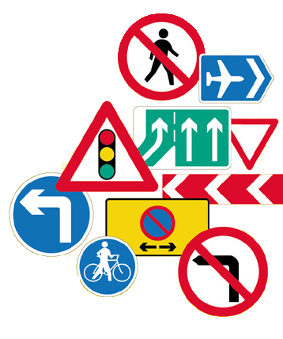
1. 安全驾驶
- 「一二三，红绿灯」
- 精明驾驶者
- 道路安全知识夺宝游戏

如欲知道更多有关道路安全的资料，请参考道路安全议会的网页：
www.roadsafety.gov.hk

